**BẢN THIẾT KẾ CỦA APP**

**“SPIKETUNE” - Ứng dụng nghe nhạc số bản quyền theo mô hình trả phí vi mô**

**I. ĐỊNH NGHĨA:**  
 Ứng dụng nghe nhạc số bản quyền theo mô hình trả phí vi mô là một nền tảng kỹ thuật số cho phép người dùng truy cập và nghe nhạc đã được cấp bản quyền (hợp pháp), trong đó chi phí sử dụng được tính theo mô hình trả phí vi mô (micro-payment) – tức là người dùng chỉ cần trả một khoản tiền rất nhỏ cho mỗi bài hát, album, hoặc lượt nghe, thay vì phải mua trọn gói hoặc trả phí định kỳ cao.

Giải thích chi tiết các thành phần:

1. **Ứng dụng nghe nhạc số bản quyền**: phần mềm hoặc nền tảng trực tuyến cung cấp nhạc hợp pháp, đã được cấp phép từ nghệ sĩ hoặc hãng thu âm.
2. **Theo mô hình trả phí vi mô (micro-payment model):** mô hình thanh toán trong đó người dùng chỉ chi trả một khoản tiền rất nhỏ (ví dụ vài trăm đồng đến vài nghìn đồng) cho mỗi lần sử dụng dịch vụ, chẳng hạn như nghe một bài hát hoặc tải một tệp nhạc.

Ví dụ minh họa:

* Người dùng nghe một bài hát và bị trừ 1.000 VNĐ/bài.
* Hệ thống thanh toán vi mô có thể tích hợp ví điện tử hoặc điểm thưởng để dễ dàng xử lý các giao dịch nhỏ.

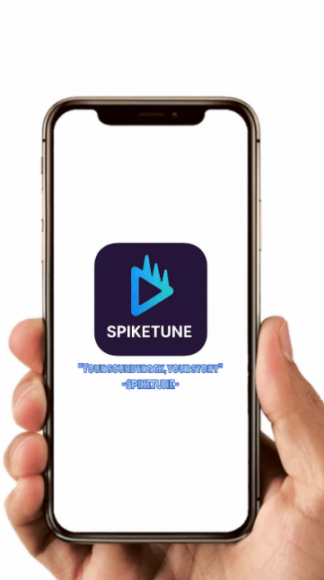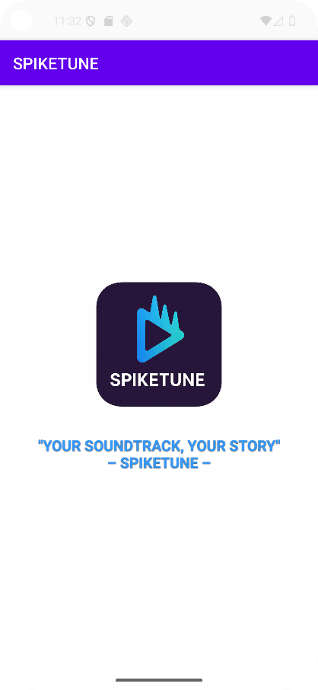

**II. PHẦN THIẾT KẾ:**

***1. Logo khởi động:***

*Slogan:*

Slogan **"Your Soundtrack, Your Story" - SPIKETUNE** cảm xúc của sự sáng tạo:

**"Your Soundtrack, Your Story"** là một khẩu hiệu (slogan) mang tính cá nhân hóa cao, thường được dùng trong các nền tảng âm nhạc hoặc ứng dụng nghe nhạc, với ý nghĩa:

***“Âm nhạc của bạn – Câu chuyện của bạn.”***

*Phân tích ý nghĩa:*

1. Your Soundtrack: ám chỉ những bản nhạc, giai điệu hoặc playlist gắn liền với cá nhân người dùng – những bài hát họ yêu thích, nghe thường xuyên, hoặc phản ánh cảm xúc, khoảnh khắc cuộc sống của họ.
2. Your Story: là câu chuyện cuộc đời, hành trình cảm xúc, kỷ niệm hoặc trạng thái tâm lý của người dùng.

*Thông điệp cốt lõi:*

Âm nhạc không chỉ để nghe, mà còn là cách bạn kể câu chuyện của chính mình. Mỗi bản nhạc là một phần trong hành trình cuộc sống riêng biệt.

*Ứng dụng thực tế:*

Slogan này được dùng để:

1. Thu hút người dùng cá nhân hóa trải nghiệm nghe nhạc.
2. Tạo cảm xúc và kết nối sâu sắc giữa âm nhạc và người nghe.
3. Gợi ý rằng nền tảng hoặc ứng dụng hiểu và đồng hành với cảm xúc của bạn.

***2. Đăng nhập/đăng ký:***

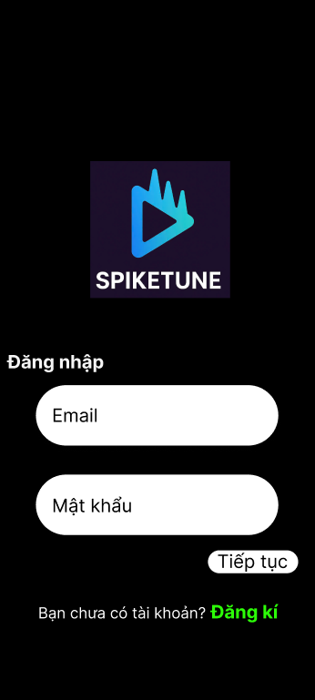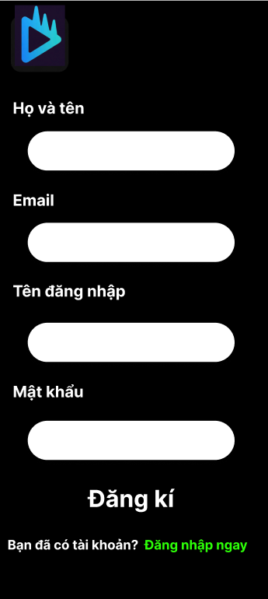

***3. Trang chủ:***

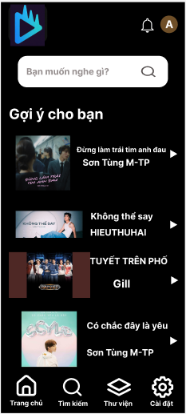

*Đường dẫn bản thiết kế:* [*DESIGN MOBILE APP " SPIKETUNE"*](https://www.figma.com/design/g5N9UjzmDif6XUe64gIoGe/Untitled?node-id=0-1&p=f&m=draw)

***4. Trình phát nhạc: Nghe nhạc, nút play/pause, thời gian.***

Tải nhạc: Nút tải nhạc về (khi phát bài).

***5. Mục tải về, yêu thích và phần cài đặt:***

*Đường dẫn bản thiết kế:* [*DESIGN MOBILE APP " SPIKETUNE"*](https://www.figma.com/design/YHol2zU92AiDSjcCoAYkFL/Untitled?node-id=0-1&p=f&t=n6tKJaHyfwdz4FMq-0)

**III. CÁC NGUYÊN TẮC VÀ PHONG CÁCH THIẾT KẾ**

**Ý tưởng xuất phát: Ứng dụng nghe nhạc SPIKETUNE**

**SPIKETUNE** là ứng dụng nghe nhạc dành cho người trẻ, ưu tiên trải nghiệm nhanh – tiện – cá nhân hóa. Dựa trên mô hình **trả phí vi mô**, người dùng chỉ cần chi trả một khoản nhỏ cho mỗi bài hát tải về hoặc yêu thích. Điều này đẩy mạnh sự công bằng cho nghệ sĩ và mang lại giá trị thực cho người dùng.

**I. Các nguyên tắc thiết kế áp dụng**

**1. Nguyên tắc thiết kế hướng người dùng (User-Centered Design)**

* Giao diện được tối ưu dựa trên hành vi người dùng trẻ: tìm kiếm nhanh, nghe nhạc, thêm vào thư viện, và tải về.
* Sử dụng **biểu tượng rõ ràng**, trực quan (icon home, search, library, setting).
* Đường dẫn hành động ngắn, không cần chuyển trang phức tạp.

**2. Nguyên tắc nhất quán (Consistency)**

* Màu sắc, biểu tượng, và layout được sử dụng nhất quán trong toàn bộ giao diện.
* Các màn hình đều có thanh điều hướng cố định ở dưới cùng – tạo cảm giác thân thuộc.

**3. Phản hồi rõ ràng (Feedback)**

* Hệ thống đưa ra phản hồi bằng trạng thái như: “Đang tải về” – giúp người dùng biết họ đã tương tác thành công.
* Nút tải nhạc thay đổi theo trạng thái bài hát (tải rồi hoặc chưa).

**4. Tối giản và tập trung (Minimal & Focused)**

* Giao diện sử dụng **nền đen** để tăng tập trung và tiết kiệm pin (OLED).
* Nội dung chính (ảnh bìa nhạc, tên bài hát, nút điều khiển) được đặt nổi bật và ở trung tâm.

**5. Phân cấp thị giác rõ ràng (Visual Hierarchy)**

* Tên bài hát in đậm, đặt gần ảnh bìa.
* Nút phát/tạm dừng có kích thước lớn hơn so với các chức năng phụ khác.

**II. Phong cách thiết kế giao diện (Design Style)**

**1. Phong cách Neumorphism pha trộn Flat Design**

* Các biểu tượng và nút có độ bo tròn nhẹ, tạo cảm giác “phím vật lý” nổi trên bề mặt.
* Tuy nhiên vẫn giữ độ phẳng (flat) để đảm bảo hiệu suất và sự rõ ràng trên thiết bị di động.

**2. Tông màu tối chủ đạo (Dark Theme)**

* Giao diện sử dụng màu nền tối (black/dark grey) kết hợp với **accent màu xanh neon** từ logo – tạo cảm giác hiện đại, “cyberpunk”.
* Màu sắc tương phản giúp điều hướng và thao tác tốt trong điều kiện ánh sáng yếu.

**3. Hệ thống biểu tượng đơn giản – trực quan**

* Biểu tượng mang tính phổ quát ( tìm kiếm, yêu thích, tải xuống, cài đặt).
* Không dùng chữ quá nhiều, chủ yếu dùng icon và hình ảnh đại diện (album art).

**4. Typography rõ ràng – ưu tiên không rối**

* Font sans-serif hiện đại, dễ đọc, đồng bộ trên toàn bộ app.
* Hạn chế dùng nhiều cỡ chữ – tập trung vào cỡ chữ vừa và lớn.

**III. Tính năng thể hiện rõ qua thiết kế**

| **Tính năng chính** | **Biểu hiện trên giao diện** |
| --- | --- |
| **Tìm kiếm** | Ô search ở đầu + danh sách gợi ý nhanh |
| **Nghe nhạc** | Trình phát nhạc đơn giản, tối ưu nút bấm |
| **Tải về** | Nút “Đang tải về” xuất hiện theo trạng thái – UX feedback mạnh |
| **Yêu thích** | Tab riêng cho nhạc yêu thích, dễ truy cập |
| **Cài đặt cá nhân hóa** | Tùy chỉnh chủ đề, giờ giấc, ngôn ngữ – tôn trọng hành vi người dùng |

**IV. Kết luận: Tính thực tiễn và định hướng phát triển**

Thiết kế ứng dụng SPIKETUNE thể hiện sự **hiện đại, tinh gọn và thân thiện**, phù hợp với mô hình nghe nhạc trả phí vi mô. Giao diện tập trung vào **tốc độ, đơn giản, và tính cá nhân hóa** – đúng xu hướng thiết kế hiện đại trên thiết bị di động.

**V. Khả năng mở rộng dự án.**

1. **Mở rộng thư viện âm nhạc và nội dung**: Cung cấp thêm thể loại nhạc mới (nhạc cổ điển, EDM, podcast, sách nói) để thu hút đối tượng người dùng đa dạng.
2. **Mô hình kinh doanh linh hoạt**: Triển khai gói VIP/Premium cho người dùng cao cấp và gói đăng ký tháng để tạo nguồn thu ổn định.
3. **Cá nhân hóa trải nghiệm**: Tích hợp hệ thống đề xuất nhạc dựa trên AI và cho phép người dùng tạo và chia sẻ playlist cá nhân.
4. **Tính năng mạng xã hội**: Cung cấp khả năng theo dõi nghệ sĩ và bạn bè, chia sẻ nhạc qua mạng xã hội để tăng tính kết nối cộng đồng.
5. **Hỗ trợ nghệ sĩ**: Tạo công cụ cho nghệ sĩ tự quản lý và kiếm tiền từ nhạc của họ thông qua hệ thống chia sẻ doanh thu công bằng.
6. **Mở rộng quốc tế**: Cung cấp đa ngôn ngữ và mở rộng thị trường, đặc biệt ở các quốc gia có nhu cầu âm nhạc đa dạng.
7. **Tích hợp thiết bị thông minh**: Liên kết ứng dụng với các thiết bị ngoại vi (loa thông minh, tai nghe Bluetooth) để tăng trải nghiệm người dùng.

Bằng cách này, **SPIKETUNE** không chỉ mở rộng tính năng và người dùng mà còn tạo ra một nền tảng âm nhạc hoàn chỉnh, công bằng và toàn cầu.